RANGOS DARBŲ SUTARTIS

2026 m. ....................d. Nr.

Zarasai
Zarasų rajono savivaldybės administracija, kodas 188753461, atstovaujama administracijos direktoriaus Aurelijaus Banio, toliau vadinama Užsakovu, iš vienos pusės, ir ..... „..........“, toliau vadinama Rangovu, juridinio asmens kodas .........., kurio registruota buveinė yra....................., duomenys apie įmonę kaupiami ir saugomi Lietuvos Respublikos juridinių asmenų registre, atstovaujama..........., veikiančio pagal ..........................įstatus (toliau – Rangovas), toliau kartu šioje Rangos sutartyje (toliau – Sutartis), vadinami Šalimis, o kiekvienas atskirai – Šalimi, sudarė šią sutartį, toliau vadinamą Sutartimi, ir susitarė dėl toliau išvardintų sąlygų.

- Sutarties dalykas

Sutarties dalykas yra – Aušros skg., Zarasų m. apšvietimo sistemos su kabeline linija įrengimo darbai.
  - Darbų apimtys pateikiamos sutarties priede „Techninė specifikacija“.
1.2. Darbų atlikimo vieta – Aušros skg., Zarasų m.

- Darbų atlikimo trukmė, terminai

2.1. Darbų atlikimo terminas – 4 mėnesiai nuo sutarties pasirašymo dienos.

3. Sutarties kaina (kainodaros taisyklės ) ir mokėjimo sąlygos.

3.1. Sutarties objekto kaina nustatyta remiantis viešojo pirkimo laimėtoju pripažinto rangovo pasiūlymu (pagrindas – 2026 m. ...........d. Zarasų rajono Savivaldybės administracijos viešojo pirkimo mažos vertės pirkimų apklausos pažyma Nr. PRO- ....../2026 ir yra ............... Eur (..............tūkstančiai ..........eurų ...... ct) su PVM suma.
3.2. Į Sutarties kainą įskaičiuoti visi Rangovo mokami mokesčiai. Rangovas į pasiūlymo kainą turi įtraukti išlaidas, kurias patirs teikdamas naudojantis sąskaitų administravimo bendrosios informacinės sistemos (toliau – SABIS) priemonėmis.
3.3. Šiai Sutarčiai taikoma fiksuotos kainos kainodara. Techninėje specifikacijoje nurodyti Darbų kiekiai yra orientaciniai ir kiekių neatitikimai priskiriami Rangovo rizikai.

Darbų pavadinimas | Darbų kaina be PVM, Eur | PVM Eur | Darbų kaina su PVM, Eur
Aušros skg., Zarasų m. apšvietimo sistemos su kabeline linija įrengimo darbai
IŠ VISO:

3.3.1. Jei Sutarties vykdymo metu atsirado darbų, kurių negalima buvo numatyti, tačiau jie yra būtini, norint tinkamai įvykdyti sutartį, tada darbų kaina nustatomas pagal rekomendacijas dėl statinių statybos skaičiuojamųjų kainų nustatymo. https://www.spsc.lt/.
3.3.2. Faktiškai atliktų Darbų rezultatas laikomas priimtu, jeigu Užsakovo atstovas, atsakingas už Sutarties vykdymą, pasirašo faktiškai atliktų Darbų priėmimo–perdavimo aktą (Sutarties 1 priedas) ir pateikia atitinkamų medžiagų, naudotų remonto darbams, kokybės atitikties deklaracijas.).
3.3.3. Rangovas dalyvauja priduodant objekte sumontuotus šviestuvus su atramomis Zarasų rajono savivaldybės administracijos ir/ar Zarasų rajono apšvietimo tinklus prižiūrinčios įmonės atsakingam darbuotojui.
3.4. Pasikeitus PVM dydžiui Darbų kaina keičiama proporcingai PVM pasikeitimo dydžiui. Kaina perskaičiuojama per 1 darbo diena po Lietuvos Respublikos Pridėtinės vertės mokesčio įstatymo paskelbimo Teisės aktų registre. Perskaičiuota kaina įforminama šalių pasirašomu susitarimu ir taikoma po perskaičiavimo suteiktoms darbams apmokėti.
3.5. Užsakovas už atliktus darbus apmoka pagal gautus atsiskaitymo dokumentus (atliktų darbų aktą – formą F-2, sąskaitą faktūrą) ne vėliau kaip per 30 dienų po atsiskaitymo dokumentų pateikimo. Visi atsiskaitymo dokumentai vykdant pirkimo sutartį turės būti teikiami naudojantis informacinės sistemos SABIS priemonėmis. Jeigu tiekėjas nepateiks sąskaitos SABIS priemonėmis, perkančioji organizacija turės teisę neatlikti mokėjimų.

4. Šalių atsakomybė

4.1. Neatlikus apmokėjimo dėl savo kaltės Sutartyje nustatytais terminais, Užsakovas moka Rangovui 0,05% dydžio delspinigius už kiekviena uždelstą dieną nuo laiku neapmokėtos sumos.
4.2. Jei Rangovas dėl savo kaltės uždelsęs darbų užbaigimą iki nustatyto, ar vykdo darbus netinkamai arba vėluoja atlikti pataisymus pagal Užsakovo pagristas pastabas, Rangovas moka užsakovui 0,05% dydžio delspinigius nuo bendros sutarties kainos už kiekvieną uždelstą dieną ir atlygina dėl to patirtus nuostolius, neviršijant 10 % bendros Sutarties vertės.
4.3. Jeigu apskaičiuoti delspinigiai viršija 10 % bendros sutarties kainos, Užsakovas gali, prieš tai raštu įspėjęs Rangovą:
4.3.1 išskaičiuoti delspinigių sumą iš Rangovo mokėtinų sumų;
4.3.2. nutraukti Sutartį ir reikalauti 25% nuo sutarties vertės žalos atlygimo.
4.4. Delspinigių sumokėjimas neatleidžia Šalių nuo pareigos vykdyti šioje Sutartyje prisiimtus įsipareigojimus.
4.5. Rangovo personalas turi būti kvalifikuotas, įgudęs ir turintis patirtį atitinkamam Darbų vykdymui. Užsakovas gali pareikalauti, kad Rangovas pakeistų Rangovo personalą, kuris nekompetentingai ar aplaidžiai vykdo pareigas, nesugeba laikytis Sutarties sąlygų arba savo elgesiu kelia grėsmę saugai darbe, sveikatai arba aplinkos apsaugai. Jeigu keičiami asmenys, nurodyti Rangovo pasiūlyme, tuomet būsimojo Rangovo personalo kvalifikacija turi būti ne prastesnė, nei jiems nurodyti kvalifikaciniai reikalavimai pirkimo dokumentuose. Jeigu Rangovo (įskaitant ir Subrangovus) kvalifikacija dėl teisės verstis atitinkama veikla nebuvo tikrinama arba tikrinama ne visa apimtimi, Rangovas įsipareigoja Užsakovui, kad Sutartį vykdys tik tokią teisę turintys asmenys.
4.6. Už sutarties įgyvendinimą, atsakinga Zarasų rajono savivaldybės administracijos Statybos ir urbanistikos skyriaus vyriausioji specialistė Beata Katarzyna Šedienė, +370 385 37178, beata.sediene@zarasai.lt. Už sutarties kontrolę, darbų atlikimo priežiūrą ir priėmimą atsakinga – Statybos ir infrastruktūros skyriaus vedėja Irina Melkova, +370 385 37181, irina.melkova@zarasai.lt.
4.7. Užsakovo asmuo, atsakingas už Sutarties ir Sutarties pakeitimų paskelbimą pagal Lietuvos Respublikos viešųjų pirkimų įstatymo 86 straipsnio 9 dalies nuostatas – Zarasų rajono savivaldybės administracijos Turto valdymo ir viešųjų pirkimų skyriaus vyriausioji specialistė Sonata Cikanienė.
4.8. Užsakovas yra atsakingas už tai, kad jo personalas bendradarbiautų su Rangovu bei laikytųsi darbo saugos reikalavimų Statybvietėje.

5. Rangovo teisės ir pareigas

5.1. Rangovas įsipareigoja atlikti darbus Užsakovui pagal šia sutartį, savo rizika bei sąskaita kaip įmanoma rūpestingai bei efektyviai, įskaitant, bet neapsiribojant, darbų teikimą pagal geriausius visuotiniai pripažįstamus profesinius, techninius standartus ir praktiką, panaudodamas visus reikiamus įgūdžius, žinias, už šios sutarties 3.1 punkte nurodyta darbų kainą.
5.2. Rangovas įsipareigoja nedelsiant raštų informuoti Užsakovą apie bet kurias aplinkybės, kurios trukdo ar gali sutrukdyti Rangovui užbaigti darbus nustatytais terminais.
5.3. Trūkumų pašalinimo terminas nustatomas šalių susitarimu. Jeigu Rangovas per 3 darbo dienas, bet ne vėliau kaip per 10 darbo dienų nuo trūkumų nustatymo dienos nepradeda šalinti nustatytų darbų trūkumų, Užsakovas turi teisę rangovo rizika ir sąskaita pašalinti trūkumus arba pasamdyti kitus asmenis trūkumams pašalinti, nepažeidžiant (neapribojant) kitų užsakovo teisių, susijusių su darbų trūkumų šalinimu.
5.4. Atlikus darbus, bet ne vėliau kaip per 5 dienas nuo darbų pabaigos pateikti Užsakovui atliktų darbų aktą (forma F2), medžiagų kokybės deklaracijos, sąskaitą faktūrą.
5.5. Garantinio termino metu paaiškėjus esminiams atliktų statybos darbų rezultato trūkumams, Užsakovas turi teisę reikalauti, kad Rangovas paaiškėjusius trūkumus ištaisytų (pašalintų) savo sąskaita.
5.6. Užsakovo nurodytu laiku nepašalinęs defektų, nustatytų per garantinį laiką, atlygina Užsakovo išlaidas, patirtas šalinant defektus;
5.7. Nutraukęs sutartį dėl nepateisinamos priežasties, atlygina Užsakovui nuostolius, susijusius su sutarties nutraukimu.
5.8. Pasitelkiamas subrangovas: __________ Sutarties vykdymo laikotarpiu Rangovas turi teisę keisti subrangovus lygiavertės kvalifikacijos subtiekėjais rašytiniu Šalių susitarimu jeigu subrangovai netinkamai vykdo įsipareigojimus, taip pat tuo atveju, kai subrangovai nepajėgūs vykdyti įsipareigojimų. Subrangovus galima pasitelkti, jeigu jie nebuvo nurodyti pasiūlymo pateikimo metu. Rangovas informuoja Užsakovą apie pasikeitimus visu Sutarties vykdymo metu, taip pat apie naujus subrangovus, kuriuos jis ketina pasitelkti vėliau. Tiekėjas įsipareigoja, kad Sutartį vykdys tik tokią teisę turintys asmenys.
5.9. Atlikdamas darbus Tiekėjas užtikrina, kad visa keičiama gatvių apšvietimo įranga atitinka nustatytus ir Lietuvos Respublikos aplinkos ministro 2011 m. birželio 28 d. įsakymu Nr. D1-508 (2022 m. gruodžio 13 d. įsakymo Nr. D1-401 redakcija) patvirtintus Aplinkos apsaugos kriterijų taikymo, vykdant žaliuosius pirkimus, tvarkos aprašu (toliau – Aprašas), produktui taikomus minimalius aplinkos apsaugos kriterijus nurodytus Aprašo 2 priedo XVII skyriaus 28 punkte „Gatvių apšvietimo įranga“, darbams atlikti bus naudojama mažiau ar nenaudojama pavojingųjų cheminių medžiagų, neteršiama aplinka ir nekeliamas pavojus sveikatai.

6. Užsakovo teisės ir pareigos

6.1. Užsakovas įsipareigoja Rangovui sudaryti visas sąlygas, suteikti informaciją būtiną darbams atlikti.
6.2. Užsakovas įsipareigoja sumokėti atlygį, šios sutarties 3.1 punkte nurodyta sumą, kuri bus išmokėta Rangovui už atliktus darbus, pagal pasirašytą atliktų darbų aktą (forma 1), sąskaitą faktūrą.
6.3. Užsakovas turi teisę sustabdyti mokėjimus Rangovui už atliktus darbus, jeigu paaiškėja, kad dalis jų ar visi darbai atlikti nekokybiškai. Tokiu atveju Užsakovas per tris darbo dienas raštu pareiškia pretenzijas Rangovui dėl nustatytų darbų pažeidimo ir trūkumų.
6.4. Užsakovas turi visas šios Sutarties bei Lietuvos Respublikoje galiojančių teisės aktų nustatytas teises.

7. Atsiskaitymo tvarka

7.1. Užsakovas sumoka Rangovui už atliktus darbus pagal pastarojo išrašytą PVM sąskaitą faktūrą, atliktų darbų aktą (forma 1). Visi atsiskaitymo dokumentai vykdant pirkimo sutartį turės būti teikiami naudojantis sąskaitų administravimo bendrosios informacinės sistemos ,,SABIS“ priemonėmis. Jeigu tiekėjas nepateiks sąskaitos ,,SABIS“ priemonėmis, Užsakovas turi teisę neatlikti mokėjimų.
7.2 Už faktiškai atliktus darbus Užsakovas įsipareigoja sumokėti Rangovui pagal pateiktą PVM sąskaitą faktūrą per 30 kalendorinių dienų nuo PVM sąskaitos faktūros gavimo dienos.
  - Apmokėjimas vykdomas eurais.
  - Užsakovas nustato tiesioginio atsiskaitymo su subrangovais galimybę ir tokio atsiskaitymo tvarką. Pasinaudojant tiesioginio atsiskaitymo su subrangovais galimybe, sudaroma trišalė sutartis tarp Užsakovo, Sutartį sudariusio Rangovo ir jo subrangovo, kurioje aprašoma tiesioginio atsiskaitymo su subrangovu tvarka. Sudarius trišalę sutartį, Rangovo atsakomybė dėl Sutarties įvykdymo nekinta.

- Susirašinėjimas

8.1. Sutarties Šalys susirašinėja lietuvių kalba. Visi pranešimai, sutikimai ir kitas susižinojimas, kuriuos Šalis gali pateikti pagal šią Sutartį, bus laikomi galiojančiais ir įteiktais tinkamai, jeigu yra asmeniškai pateikti kitai Šaliai ir gautas patvirtinimas apie gavimą arba išsiųsti registruotu paštu, faksu, elektroniniu paštu (patvirtinant gavimą) toliau nurodytais adresais ar fakso numeriais, kitais adresais ar fakso numeriais, kuriuos nurodė viena Šalis, pateikdama pranešimą:

 | Užsakovas | Rangovas
Vardas, pavardė | Irina Melkova
Adresas | Sėlių a.22, 32110 Zarasai
Telefonas | +370 385 37181
El. paštas | info@zarasai.lt

8.2. Jei pasikeičia Šalies adresas ir / ar kiti duomenys, tokia Šalis turi informuoti kitą Šalį pranešdama ne vėliau, kaip prieš 5 dienas. Jei Šaliai nepavyksta laikytis šių reikalavimų, ji neturi teisės į pretenziją ar atsiliepimą, jei kitos Šalies veiksmai, atlikti remiantis paskutiniais žinomais jai duomenimis, prieštarauja Sutarties sąlygoms arba ji negavo jokio pranešimo, išsiųsto pagal tuos duomenis.

9. Sutarties galiojimo, pakeitimo ir nutraukimo sąlygos

9.1. Sutartis jos galiojimo laikotarpiu gali būti keičiama vadovaujantis Lietuvos Respublikos viešųjų pirkimų įstatymo 89 straipsnio nuostatomis.
9.2. Užsakovas turi teisę vienašališkai nutraukti sutartį, jeigu Rangovas nevykdo savo įsipareigojimų arba vykdo juos kitomis sąlygomis negu buvo nurodęs savo pasiūlyme, prieš 10 kalendorinių dienų raštu pranešęs apie tai Rangovui.
9.3. Nutraukus sutartį pagal 9.2 punktą, Rangovas sumoka 5 % sutarties 3.1 punkte nurodytos bendros kainos su PVM dydžio baudą ir atlygina Užsakovui su sutarties nutraukimu susijusius nuostolius.
9.4. Jei Užsakovas nevykdo savo sutartinių įsipareigojimų, Rangovas turi teisę bet kuriuo metu nutraukti sutartį, ir apie tai raštu prieš 10 kalendorinių dienų pranešti Užsakovui.
9.5. Nutraukus sutartį pagal šių sąlygų 9.4 punktą, Užsakovas sumoka 5 % sutarties 3.1 punkte nurodytos bendros kainos su PVM dydžio baudą ir apmoka Rangovui už jo faktiškai tinkamai iki sutarties nutraukimo atliktus darbus.
9.6. Šalių susitarimas dėl sutarties vykdymo sustabdymo arba sutarties nutraukimo įforminimas raštu dvišaliu susitarimu.
9.7. Sutartis galioja iki visų sutartyje numatytų sąlygų įvykdymo.
9.8. Užsakovas, raštu nurodydamas priežastis (finansavimo sustabdymas, aplinkybes, trukdančios teikti darbą, teises aktą, kurie turi įtakos sutartinių prievolių vykdymui, pasikeitimas, panaikinimas, naujų teisės aktų įsigaliojimas ir pa.), gali bet kada nurodyti Rangovui sustabdyti visų paslaugų arba jų dalies teikimą. Toks paslaugų teikimo sustabdymas negali trukti ilgiau nei 60 (šešiasdešimt) dienų. Paslaugų (jų dalies), kurių teikimas buvo sustabdytas, terminas, išnykus aplinkybėms, dėl kurių paslaugų (jų dalies) teikimas buvo sustabdytas, pratęsiamas tam paslaugų (jų dalies) atlikimo terminui, kuris pagal sutartį buvo likęs Rangovui teikimui iki kol paslaugų (jų dalies) teikimas buvo sustabdytas..
9.9. Šalys atleidžiamos nuo dalinės ar visiškos atsakomybės už savo įsipareigojimų pagal sutartį netinkamą ar visišką nevykdymą, jei tai buvo padaryta dėl nenugalimos jėgos veikimo.
9.10. Laikoma, kad Rangovas padarė esminį sutarties pažeidimą, jei jis atitinka Lietuvos Respublikos civilinio kodekso 6.217 straipsnio 2 dalyje įtvirtintus kriterijus, taip pat kai Rangovas nesilaiko sutarties terminų ar nevykdo kitų sutartyje numatytų Rangovo įsipareigojimų. Padarius esminį sutarties pažeidimą ir nepašalinus trūkumų per pretenzijoje nurodytą terminą, sutartis nutraukiama vienašališkai ne teismo tvarka, raštu įspėjus Rangovą prieš 10 dienų, o Rangovas yra įrašomas į Nepatikimų tiekėjų sąrašą, skelbiamą www.vpt.lt.

- Kitos nuostatos

10.1. Ši Sutartis pasirašyta kvalifikuotais elektroniniais parašais.
10.2. Darbų atlikimo terminas 4 mėn. nuo sutarties pasirašymo. Atsiskaitymas per 30 dienų nuo PVM sąskaitos pateikimo per SABIS sistemą.
10.2. Sutartis laikoma tinkamai įvykdyta, kai Rangovas pateikia Užsakovui tinkamai ir laiku atliktus darbus ir visus su darbais susietus duomenis bei dokumentaciją, o Užsakovas juos priima ir pasirašo darbų ir su ja susietų duomenų bei dokumentacijos atliktų darbų aktą, išlaidų apmokėjimo pažyma, bei darbų perdavimo ir priėmimo aktą ir apmoka už atliktus Darbus šioje Sutartyje nustatyta tvarka.
10.3. Ginčai dėl šios sutarties sprendžiami derybų būdu, o nesusitarus – įstatymų nustatyta tvarka.

- Sutarties priedai

11.1. Priedas 1. Atliktų darbų akto forma. F2.
11.2. Priedas 2. Techninė specifikacija.
11.3. Priedas 3. Rangovo pasiūlymas.

12. Šalių rekvizitai ir parašai

Užsakovas  Zarasų rajono savivaldybės administracija  Sėlių aikštė 22, 32110 Zarasai  Kodas 188753461  A.s. LT637300010002614624  Bankas „Swedbank“, AB  Banko kodas 73000  Tel. +370 385 37155  El. paštas: info@zarasai.lt  Administracijos direktorius  Aurelijus Banys | Rangovas

Sutarties
1 priedas

ATLIKTŲ DARBŲ AKTAS Nr.

2026 m. .................. d.

Ataskaitinis laikotarpis nuo 2026 m. ............. d.
Rangovas:
Užsakovas: Zarasų rajono savivaldybės administracija
Rangos sutarties Nr. SR -
Sutarties pavadinimas:
Šiuo aktu patvirtinama, kad ataskaitiniu laikotarpiu Rangovas atliko Užsakovui šiuos darbus:

Eil. Nr. | Darbų pavadinimas | Mato, vnt. | Darbų kaina be PVM, Eur
1 | 2 | 3 | 4
 | Iš viso suma:
 | PVM:
 | Iš viso:

Šis aktas neatleidžia Rangovo bei Užsakovo nuo kitų sutartinių įsipareigojimų pagal aukščiau nurodytą sutartį vykdymo.

Užsakovas Rangovas

20__m. __________________ mėn. ____d. 20__m. ______________ mėn._____d.

Sutarties
2 priedas
AUŠROS SKG., ZARASŲ M. APŠVIETIMO SISTEMOS SU KABELINĖ LINIJA ĮRENGIMO DARBAI

TECHNINĖ SPECIFIKACIJA

MEDŽIAGOS, GAMINIAI IR ĮRENGINIAI

Visa įranga, gaminiai ir medžiagos, jų įrengimas, montavimas, derinimas ir eksploatacija turi atitikti normatyvinius ir teisinius dokumentus. Visi projekte numatomi naudoti elektros prietaisai, įranga, elektros skydai, kabeliai, montažinės medžiagos ir gaminiai turi būti sertifikuoti.

- IKI 1000 V KABELIAI PLASTIKINE IZOLIACIJA SKIRTI KLOTI ŽEMĖJE.

Eil. Nr. | Techniniai parametrai ir reikalavimai | Dydis, sąlyga
1. | Standartas | LST 1702 (HD 603) arba IEC 60502-1; arba lygiavertis
2. | Tipiniai bandymai turi būti atlikti Europoje akredituotoje laboratorijoje arba.  Akredituota laboratorija – laikoma tokia laboratorija, kuri yra akredituota Europos akreditacijos organizacijos (European co-operation for Accreditation) pripažįstamoje akreditacijos įstaigoje bandymų (testing) srityje. | Pateikti:  - akredituotos sertifikavimo įstaigos gaminio sertifikatą;  - pilnus atliktų (pagal standarto aktualiąją redakciją) tipinių bandymų protokolų kopijas.
3. | Vardinė įtampa U₀/U | ≥ 0,6/1 kV
4. | Maksimalioji įtampa | ≥ 1,2 kV
5. | Vardinis dažnis | 50 Hz
6. | Eksploatavimo sąlygos | žemėje;
7. | Aplinkos temperatūra | -35 ... +35 °C
8. | Kabelio konstrukcija:
8.1. | Laidininkų skaičius | Nustatoma projektuojant:;  - 5
8.2. | Laidininkas | Laidininkas turi būti pagamintas iš atkaitinto vario arba atkaitinto aliuminio  Nurodoma užsakant:  - Atkaitintas aliuminis; skerspjūvis 25 mm²
8.3. | Laidininko tipas | 1 arba 2 klasė pagal LST EN 60228 standartą.
8.4. | Laidininkų izoliacija | XLPE
8.5. | Kabelio gyslų spalvinis žymėjimas | Pagal LST 1555 ( LST HD 308) arba IEC 60757
8.6. | Išorinis apvalkalas | Juodas UV spinduliams atsparus PVC arba UV spinduliams atsparus nepalaikantis degimo PE
8.8. | Apsauginis sluoksnis tarp gyslų izoliacijos ir išorinio apvalkalo | - užpildas;
9. | Maksimali ilgalaikė kabelio laidininko temperatūra | + 90 °C
10. | Maksimali kabelio temperatūra esant trumpajam jungimui ( 5 s) | + 250 °C
11. | Žemiausia klojimo temperatūra | -10 °C kabeliams su aliuminėmis gyslomis  -5 °C kabeliams su varinėmis gyslomis
12. | Kabelio konstrukcija ir techniniai parametrai | Nustatoma projektuojant
13. | Minimalus lenkimo spindulys | ≤ 12xD  D – išorinis kabelio skersmuo
14. | Tarnavimo laikas | > 40 metų
15. | Garantinis laikas | ≥ 24 mėnesiai

- IKI 1 kV KABELIŲ PLASTIKINE IZOLIACIJA GALINĖS IR JUNGIAMOSIOS MOVOS.

Eil. Nr. | Techniniai parametrai ir reikalavimai | Dydis, sąlyga
1. | Tipiniai movos arba komponentų bandymai turi būti atlikti akredituotoje laboratorijoje | Pateikti tipinių bandymų protokolo arba atitikties deklaracijos kopiją pagal EN 50393 (Cenelec HD 623 S1) standartą
2. | Vardinė įtampa | 1 kV
3. | Maksimalioji įtampa | ≤ 1,2 kV
4. | Vardinis dažnis | 50 Hz
5. | Movos technologija | Termosusitraukianti
6. | Eksploatavimo sąlygos | Nustatoma užsakant:  - žemėje;  - atvirame ore;  - patalpose;
7. | Aplinkos temperatūra | -35 ... +35 °C
8. | Darbinė kabelio temperatūra | ≥ +90 °C
9. | Kabelių izoliacija | Plastiko
10. | Kabelio gyslų skaičius | Nustatoma užsakant:  - 3  - 4  - 5
11. | Jungiamų kabelių gyslų skerspjūvis | Nustatoma užsakant:  - 1,5 ÷ 300 mm²;
12. | Galinės movos išorinės izoliuojančios medžiagos | Atsparios:  - atmosferos veiksniams  - ultravioletinių spindulių poveikiui
13. | Jungiamosios movos išorinės izoliuojančios medžiagos | Atsparios:  - atmosferos veiksniams;  - agresyvaus grunto poveikiui;  - atsparios išilginiam; mechaniniam poveikiui;
14. | Jungiamosios movos termosusitraukiančių vamzdelių sienelių storis po užsodinimo | - ≥ 2,0 mm varžtinių sujungiklių izoliavimui  - ≥ 1,0 mm movos išoriniam apvalkalui
15. | Galinių movų antgaliai ir jungiamųjų movų sujungikliai | Varžtiniai bimetaliniai (tinkami variui ir aliuminiui) su nulūžtančiomis galvutėmis
16. | Galinės movos ilgis | ≥ 2 skirtingi ilgiai
17. | Įžeminimo sujungimas ir kontaktų atstatymas movoje | Visi kontaktai be litavimo  (komplekte turi būti visos tam reikalingos medžiagos)
18. | Pateikiami dokumentai lietuvių kalba | - Gamyklinis aprašymas  - Montavimo instrukcija
19. | Sandėliavimo laikas | Neribotas
20. | Tarnavimo laikas | > 40 metų
21. | Garantinis laikas | ≥ 24 mėnesių

- KABELIŲ SIGNALINĖS JUOSTOS.

Eil. Nr. | Techniniai parametrai ir reikalavimai | Dydis, sąlyga
 | Pagaminta iš polietileno | PE
 | Spalva | Geltona
 | Skirta naudoti | Žemėje
 | Pakavimo kiekis | ≥ 50 m
 | Juostos storis | ≥ 0,5 mm
 | Juostos plotis | 250mm
 | Ant juostos turi būti juodos spalvos užrašas: | “Dėmesio! Kabelis”
 | Tarnavimo laikas | ≥ 40 metai
 | Garantinis laikas | ≥ 5 metai

- ATVIRU BŪDU ŽEMĖJE KLOJAMŲ KABELIŲ APSAUGOS VAMZDŽIAI D63 MM IŠORINIO SKERSMENS.

Eil. Nr. | Techniniai parametrai ir reikalavimai | Dydis, sąlyga
 | Gaminio sertifikavimas | Sertifikuotas elektros kabelių kanalizacijai
 | Vamzdis pagamintas iš plastiko | PP, PE, PEHD, XSC 50
 | Vamzdžio išorinė sienelė | - gofruota.
 | Vamzdžio vidinė sienelė | Lygi
 | Vamzdžio vidinio skersmens ir kabelio su daugiavielėmis gyslomis skersmens santykis | ≥1,5 (kai vamzdžio ilgis < 35 m.)  ≥1,85 (kai vamzdžio ilgis ≥ 35 m.)
 | Plastikinių vamzdžių charakteristikos:
6.1. | Tankis | 800-960 kg/m³
6.2. | Elastingumo modulis | ≥750 MPa
6.3. | Mechaninis atsparumas | ≥750 N
6.4. | Lydymosi indeksas | 0,15÷0,5 g/10 min
6.5. | Darbo temperatūra | -20 ÷ +75 ºC
6.6. | Atsparumas agresyviai aplinkai | Atsparūs daugumai rūgščių ir šarmų
7. | Vamzdžių įrengimui reikalingas smėlio paklotas
8. | Tarnavimo laikas | ≥ 40 metai
9. | Garantinis laikas | ≥ 5 metai

- UŽDARU BŪDU KLOJAMI KABELIŲ APSAUGOS VAMZDŽIAI

Eil. Nr. | Techniniai parametrai ir reikalavimai | Dydis, sąlyga
 | Standartai | LST EN 61386-24
 | Produkto sertifikavimas turi būti atliktas Europoje  esančioje nepriklausomoje organizacijoje, kuri yra  akredituota produktų sertifikavimo srityje. | Pateikti sertifikatą
 | Medžiaga | PE
 | Vamzdžio išorinė sienelė | Lygi
 | Vamzdžio vidinė sienelė | Lygi
 | Vamzdžio išorinės sienelės spalva | Raudona arba raudona juostelė
 | Vamzdžių gabaritiniai matmenys (išorinis vamzdžio  skersmuo, mm) | 75
 | Atsparumas gniuždymui (angl. Resistance to  compression) pagal LST EN 61386-24 standartą | ≥ 1250 N;
 | Atsparumas smūgiams (angl. Resistance to impact)  pagal LST EN 61386-24 standartą | Normalus (angl. N- normal);
 | Vamzdžiai yra skirti kloti betranšėjiniu būdu  Ant vamzdžio išorinės sienelės turi būti nurodoma | Žymėjimas:  - Gamintojas;  - Standartas;  - Atsparumas gniuždymui (≥ 1250 N);  - Atsparumas smūgiams;  - Vamzdžio nominalus diametras;  - Žaliava iš kurios pagamintas kabelio  apsauginis vamzdis
 | Darbo temperatūra | -20 ÷ +60 oC
 | Tarnavimo laikas | ≥ 40 metai
 | Garantinis laikas | ≥ 5 metai

- SAUGIOS ATRAMOS PAMATAS

Pamatas iš gelžbetonio, pagal gamybos kokybės sertifikatą ISO 9001:2000, gamykla gaminanti pamatus privalo turėti gaminio CE ženklinimo deklaraciją. Pamatas atramai parenkamas atsižvelgiant į tvirtinamų atramos svorį ir atramos gamintojo reikalavimus.
Pamatų parinkimas atliekamas pagal parinktą atramą. Pateiktas brėžinys yra preliminarus.

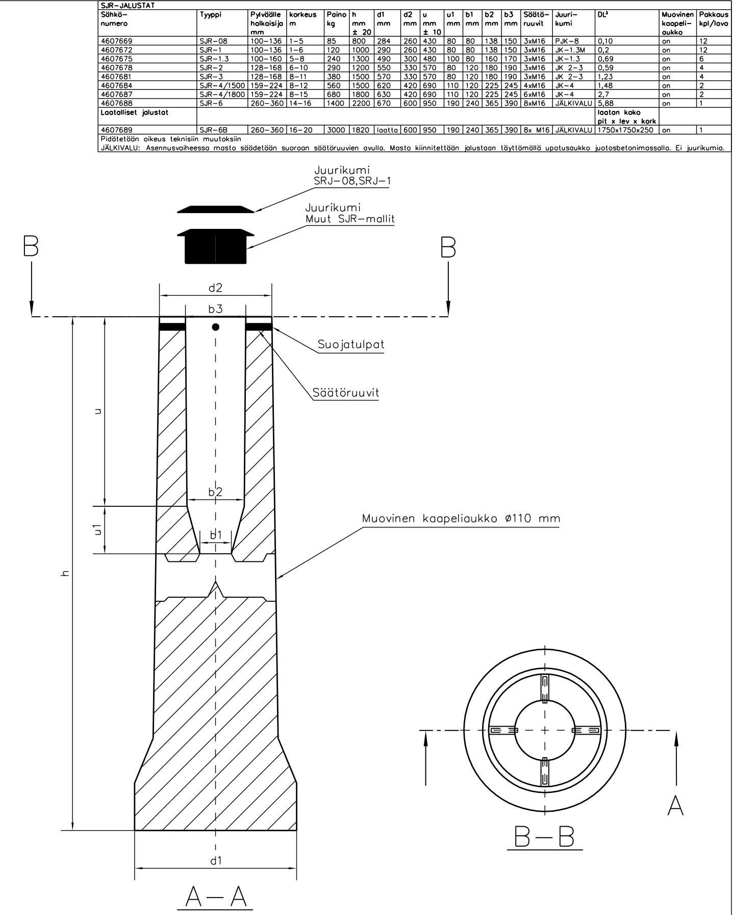
- SAUGIOS KŪGINĖS ĮLEIDŽIAMOS Į PAMATĄ 8 M ATRAMOS

Šviestuvų atramų aukštis virš žemės paviršiaus – 8 m.
Montuoti saugias, smūgio energiją sugeriančias, cinkuoto metalo atramas. Atramos turi atitikti LST EN 12767 reikalavimus. Cinkavimo danga turi atitikti LST EN ISO 1461 reikalavimus. Atramos turi būti įžemintos pagal EĮĮB taisykles ir sunumeruotos.
Atramų atsparumas vėjo poveikiui turi būti ne mažesnis kaip 31 m/s.
Visa įranga, gaminiai, medžiagos, jų įrengimas, montavimas, derinimas ir eksploatavimas turi atitikti galiojančius normatyvinius ir teisės aktų reikalavimus. Visi projekte numatomi naudoti elektros prietaisai, įranga, elektros skydai, kabeliai, montažinės medžiagos ir gaminiai turi būti sertifikuoti.
Atramoms taikomas aplinkosauginis reikalavimas – turi būti pateiktas EN 15804+A2 aplinkosaugos sertifikatas, patvirtintas pagal ISO 14025.
Atramos turi būti:
- su įleistomis durelėmis apatinėje dalyje;
- su kabelių įvado anga požeminėje dalyje;
- su įžeminimo tvirtinimo gnybtu atramos viduje, skirtu šviestuvų įžeminimui.
Atramoje turi būti sumontuotas pajungimo skydelis su:
- atšakojimo gnybtais, skirtais montuoti apšvietimo atramose;
- C6A automatiniu išjungikliu.
Gnybtų kaladėlės turi užtikrinti galimybę prijungti iki 3 kabelių:
- 10–35 mm² skerspjūvio aliumininiams monolitiniams laidams;
- 1,5–25 mm² skerspjūvio variniams monolitiniams ir daugiavieliams laidams.
Pajungimo skydelio izoliacinė korpuso dalis turi būti pagaminta iš smūgiams atsparios ir degimo nepalaikančios medžiagos (termoplastiko). Visos metalinės detalės turi būti apsaugotos nuo korozijos.
Atramos turi būti saugios ir autoįvykio metu efektyviai absorbuoti smūgio energiją.

Pateikti brėžiniai yra preliminarūs ir skirti sprendinių iliustravimui. Rangovas gali parinkti analogiškas, saugias bei į pamatą įleidžiamas šviestuvų atramas, jeigu jos atitinka visus projekte ir galiojančiuose normatyviniuose dokumentuose nustatytus reikalavimus.

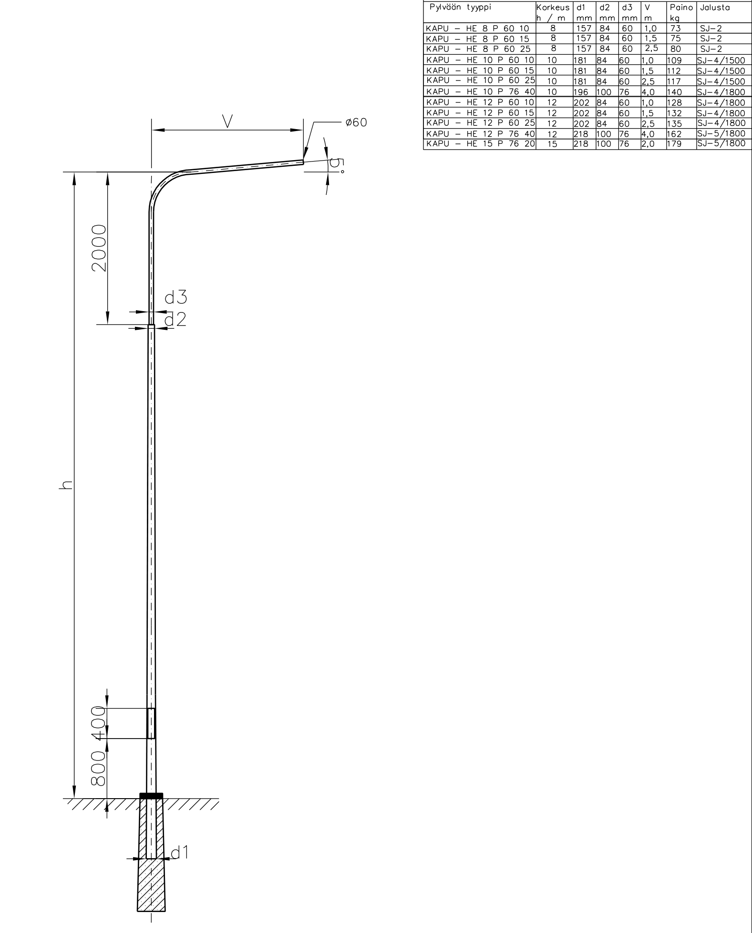

- VIENŠAKĖ GEMBĖ 1X1 M

Charakteristikos:
- Viršūnės diametras – 60 mm, apatinės dalies atitinkamai 52 mm;
- Medžiaga – valcuotas plienas, 3 mm storio;
- Antikorozinė apsauga – karštas cinkavimas, pagal normatyvą EN 40-5:2002. Vidutinis cinko dangos storis 55 μm sutinkant su nustatyta norma DIN EN ISO 1461;
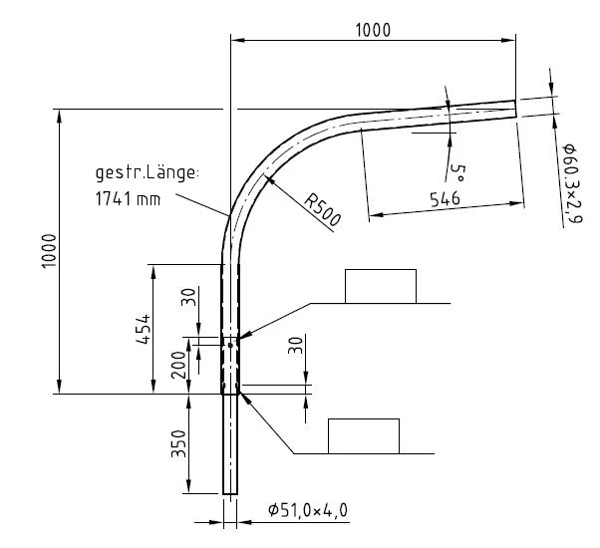
- Aukštis 1 m., ilgis 1 m.

- ĮŽEMINIMO ELEMENTAI CINKUOTI

Eil. Nr. | Techniniai parametrai ir reikalavimai | Dydis, sąlyga
1. | Standartai | ISO 9001:2000; ISO 14001:2004
2. | Strypo medžiaga | Plienas
3. | Strypo padengimas | 0,07 mm. Cinko danga (Plieniniam strypui)
4. | Strypo diametras | 20 mm.
5. | Įžeminimo sistemos jungiamieji elementai | plieno; cinkuoto plieno
6. | Sistema nenaudojama | Visų tipų transformatorinėse ir skirstomuosiuose  punktuose
7. | Įžeminimo sistemos efektyvumo laikotarpis | 15 metai
Metalinėse ir gelžbetoninėse atramose išorinio apšvietimo šviestuvai turi būti prijungiami prie atramos įžemintuvo kartu su pakartotinai įžeminamu apsauginiu nuliniu laidininku. Sujungimai atliekami sujungiant apkaba. Strypus kalti naudojant elektromechaninius įrankius.
Įžemintuvą sudaro: ≥5 elektrodai - apvalus plienas Ø 20mm², L=1,5m, cinkuoto plieno juosta 40x4mm, L=3m. Įžemintuvas turi pasiekti ≤10 Ω varžą.

- ATSIŠAKOJIMO GNYBTAI

Eil. Nr. | Techniniai parametrai ir reikalavimai | Dydis, sąlyga
1. | Maksimalioji įtampa | 1,2 kV
2. | Vardinis dažnis | 50 Hz
3. | Aplinkos temperatūra | -35° ... +35° C
4. | Gnybto paskirtis | Universalus AL laidininkų sujungimas,  atšakojimas
5. | Skirti naudoti | Lauke
6. | Polimerinis gnybto korpusas | - Vientisas;  - Atsparus UV;  - Termoplastiškas;  - Hermetiškas;
7. | Izoliaciją prakertančios kontaktinės plokštelės  pagamintos iš | Legiruoto vario arba alavuoto aliuminio lydinio,  peilio tipo.
8. | Varžtai pagaminti iš | Nerūdijantis / karštai cinkuotas plienas
9. | Sujungiamų, pagrindinių ir atšakinių AL laidininkų  skerspjūviai | Pagrindinis 16–95 mm² atšakinis 6-50 mm²

- AUTOMATINIAI JUNGIKLIAI

Automatiniai jungikliai turi užtikrinti apsaugą nuo perkrovų ir trumpųjų jungimų, atlikti valdymo ir atskyrimo funkcijas pagal IEC 947 reikalavimus, bei žmonių apsaugą TN, TT ir IT sistemos tinkluose. Turi atitikti IEC/EN 60898-1, IEC/EN 60947-2, IES/EN 61008 standartų reikalavimus. Kiti reikalavimai:
- 230 V įtampos tinklui;
- polių skaičius 1;
- su šiluminiu ir elektromagnetiniu atkabikliu visuose poliuose;
- atsparumas trumpojo jungimo srovėms (Icu) nuo 10 kA (priklausomai nuo montavimo vietos;
- atsparumas viršįtampiams (Uipm) ne mažiau 6 kV;
- apsaugos laipsnis ne mažiau IP20;
- valdomas rankena (be spec. priedų);
- galimybė papildomai sumontuoti:
- signalinius kontaktus apie padėties ir apsaugų būklę;
- nepriklausomą atkabiklį;
- minimalios įtampos atkabiklį;
- -20 ºC...+40 ºC, (montuojamiems lauke);
- turi užtikrinti reikiamo skerspjūvio laidininkų pajungimą;
- altitudė virš jūros lygio iki 1000 m;
- atsparumas ugniai 960 0C (pagal IEC 695-2-1);
- montuojami skyduose;
- • standartai IEC 947 (pramonėje).
- • Automatiniai jungikliai turi tenkinti bendrus reikalavimus bei šiuos reikalavimus:
- • įtampa kintama 230 V, 50 Hz, 1 poliaus su 300 mA skirtuminės srovės rele;
- • energijos ribojimo klasė 3;
- • Montavimas ant DIN šynos.
Apsaugos nuo trumpo jungimo suveikimo charakteristikos:
B – IN 3...5 pagal IEC 898.
C – IN 3...5 pagal IEC 898.
- IKI 1000 V KABELIAI PVC IZOLIACIJA

Eil. Nr. | Techniniai parametrai ir reikalavimai | Dydis, sąlyga
1. | Standartas | LST 1702 (HD 603)
2. | Vardinė įtampa U0/U | > 0,6/1 kV
3. | Eksploatavimo sąlygos | Uždaroje patalpoje, lauke
4. | Aplinkos temperatūra | -35 °C ... +35 °C
5. | Laidininkų skaičius | 3
6. | Laidininkas | Vario, 1 klasė pagal LST EN 60228 standartą
7. | Laidininkų izoliacija | PVC
8. | Kabelio gyslų spalvinis žymėjimas | Pagal LST 1555 (LST HD 308) arba IEC 60757
9. | Maksimali ilgalaikė kabelio temperatūra | > +70 °C
10. | Maksimali kabelio temperatūra esant trumpajam  jungimui (5 s) | > +160 °C
11. | Žemiausia montavimo temperatūra | -5 °C
12. | Kabelio skerspjūvio plotas | 1,5 mm2.

- TECHNINIAI PARAMETRAI IR REIKALAVIMAI KELIŲ ŠVIESTUVAMS

Eil. Nr. | Techniniai parametrai ir reikalavimai | Dydis, sąlyga
1. | Atitikimo CE reikalavimams deklaravimas | LVD 2014/35/EU ir EMC 2014/30/EU, ROHS, WEEE direktyvos, IEC- EN62471, IEC- EN60598- 1:2014, EN62493:2010, IEC-EN62262, ISO
2. | ES aukštos kokybės ženklas | ENEC ir ENEC+
3. | Gamintojo sertifikatai | ISO 9001, ISO 14001, ISO 50001
4. | Atsparumas smūgiams | IK 09
5. | Atsparumas aplinkos poveikiui | Elektros, valdymo ir optinei dalims ne mažesnė, kaip IP 66 pagal LST EN 60598-1, EN 60598-2-3 arba lygiaverčio standarto reikalavimus.
6. | Apsaugos nuo elektros poveikio klasė | I
7. | Įtampa | 220-240V/50Hz±1%
8. | Nominali galia | Ne daugiau 31,5 W
9. | Galios koeficientas (cos ᵠ) | ≥ 0,95, kai veikia 100 % režimu, ir ne mažiau 0,8, kai pritemdyta 50 % režimu
10. | Šviesos koreliacinė temperatūra  (Susietoji spalvinė temperatūra) | 4000 K, ±10 %
11. | Šviestuvo galutinis šviesos srautas | Ne mažiau 5239 Lm
12. | Spalvų atgavos koeficientas | CRI ≥ 70
13. | Šviestuvo tarnavimo laikas | ≥ 100 000 val. (L96/B10)
14. | Šviestuvo optinės dalies gaubtas | Pagamintas iš grūdinto stiklo
15. | Korpusas, jo konstrukcija | Korpusas lygus be aušinimo briaunų, pagamintas iš lieto aliuminio, padengtas antikorozine danga, atsparus ultravioletiniams spinduliams, mechaniniams pažeidimams, nusidėvėjimui bei trinčiai. Optikos gaubtas skaidrus, pagamintas iš grūdinto stiklo. Konstrukcija neleidžia susidaryti oro garų kondensatui. Atidaromas be įrankių iš viršaus. Optinė sistemos dalis atskirta nuo maitinimo šaltinio dalies sandaria pertvara. Optinės sistemos modulį sudaro atskira uždara sandari erdvė su šviesos diodais, apsauginiu stiklu ir kitais elementais, kurie surinkti ir užsandarinti šviestuvo gamybos metu ir visą eksploatacijos laiką nėra atidaroma ir negalimas fizinis kontaktas. Šviestuvo korpuso viršuje ir apačioje turi būti Zhaga kontaktų standartinė jungtis šviestuvo valdikliui įmontuoti.
16. | Tvirtinimas | Kombinuotas tvirtinimas prie atramos arba gembės, D60mm laikiklis, kuris gali būti reguliuojamas ne mažiau ±15º kampu
17. | Dažymas | Milteliniu būdu
18. | Spalva (RAL) | Šviesiai pilka
19. | Radijo trikdžiai | Turi atitikti EMC reikalavimus
20. | Atsparumas žaibui ir viršįtampiams | ≥ 10 kV
21. | Šviestuvo valdiklis | PHILIPS,OSRAM, TRIDONIC, LG tipo arba lygiaverčiai
22. | Šviestuvų maitinimo šaltinis, bendrieji reikalavimai, funkcijos | 1. Skirtas LED šviestuvams išorės apšvietimui;  2. Privaloma apsauga nuo trumpojo sujungimo, perkaitimo, perkrovos ir apkrovos dingimo;  3. Įtampa 230V/50Hz;  4. Pritemdymo grafikas:  5. Šviesos srauto kompensavimas (CLO);  6. Apsaugos klasė ne mažiau IP20;  7. Turi būti autonominio pritemdymo režimas, DALI (pagal protokolą IEC 62386-102).
  Pradžios laikas, val. | Pabaigos laikas, val. | Šviesos srautas, %
  6:00 | 21:00 | 100
  21:00 | 0:00 | 70
  0:00 | 4:00 | 50
  4:00 | 6:00 | 70
23. | Šviestuvo fotometriniai duomenys | Fotometriniai duomenys DIALux, DIALux evo ar kitomis apšvietimo projektavimo programomis skaičiavimai.
24. | Šviesos akinimo koeficientas | Ne blogiau nei G*3 pagal LST EN13201-2:2016
25. | Eksploatacinė aplinkos temperatūra | -40°C iki + 50° C
26. | Šviestuvų registracija | Elektroninė šviestuvų registracija naudojant QR kodą, kurio pagalba pateikiami pagrindiniai parametrai. Kodas turi būti nuskaitomas bet kuriuo mobiliuoju įrenginiu su QR kodo nuskaitymo programa. Ant šviestuvų korpuso privalo būti QR ženklas.
27. | Šviestuvo garantinis laikas: | Ne mažiau 5 metai
28. | Gamintojo deklaruojama šviestuvo eksploatacijos trukmė | Ne mažiau 15 metų
29. | CE ženklinimas | Šviestuvai turi turėti CE ženklinimą.
30. | Aplinkosauginė produkto deklaracija | EPD (Produkto poveikio aplinkai Deklaracija)

- APŠVIETIMO VALDYMO KONTROLERIS MONTUOJAMAS ESAMOJE AVS

Reikalavimai gatvių apšvietimo valdymo punktų (spintų) valdymo kontroleriams

Veiklos kriterijus | Reikalavimas | Rodiklis
Gatvių apšvietimo valdymo punktų (spintų) valdymo kontroleriai  Gatvių apšvietimo valdymo punktų (spintų) valdymo kontroleriai | Gatvių apšvietimo spintų valdymo kontrolerių maitinimas | Gatvių apšvietimo spintų valdymo kontrolerio (toliau: spintų valdiklis) maitinimo parametrai, 230 VAC +-10%, 50Hz.
 | Gatvių apšvietimo spintų valdymo kontrolerių maitinimas | Spintų valdiklis turi turėti:  ne mažiau kaip 4 valdymo kanalus;  ne mažiau kaip 4 įtampos matavimo kanalus (230 VAC);  4 įėjimo srovės matavimo kanalus;  bent 16 papildomų apkrovos matavimo kanalų.
 | Gatvių apšvietimo spintų valdymo kontrolerių komunikacija | Spintų valdiklis turi vykdyti komunikacija su serveriu nustatymams, apskaitai, gedimų kontrolei, apšvietimo profilių realizavimui.
 | Gatvių apšvietimo spintų valdymo kontrolerių komunikacija | Spintų valdiklis turi turėti šifruotą komunikaciją su serveriu.
 | Gatvių apšvietimo spintų valdymo kontrolerių komunikacija | Spintų valdiklis turi turėti mobilaus ryšio ir ryšio su serveriu indikaciją.
 | Gatvių apšvietimo spintų valdymo kontrolerių komunikacija | Spintų valdiklis turi palaikyti 4G, CAT-1 arba pažangesnę ryšio komunikacijos technologiją.
 | Gatvių apšvietimo spintų valdymo kontrolerių komunikacija | Spintų valdikliai turi būti komplektuojami kartu su išorine GSM ryšio antena.
 | Išmatavimai | Ne didesni nei 160x91x72 mm.
 | Atsparumas aplinkos poveikiui | Ne mažiau IP20.
 | Darbo temperatūrų reikalavimas | Atitinkantis klimatines sąlygas, bet ne mažesnis nei temperatūrų diapazonas: - 25 iki + 50 ºC.
 | Gatvių apšvietimo spintų valdymo kontrolerių standartai | Spintų valdikliai turi atitikti CE, RED standartus:  ETSI EN 301 489-1 V2.1.1;  ETSI EN 301 489-52 V1.1.0;  ETSI EN 301 908-1;  EN 62311:2008;  EN 60529;  EN 61000-3-3.
 | Gatvių apšvietimo spintų valdymo kontrolerių funkcionalumai | Spintų valdikliai turi užtikrinti autonomišką apšvietimo tinklo valdymą, naudojant duomenis iš astronominio laikrodžio ir apšvietos sensoriaus, net jei nutrūksta ryšys su serveriu. Dingus elektros energijai, valdiklis privalo išlaikyti paskutinius nustatymus ir veikimo būseną, o po elektros tiekimo atstatymo automatiškai grįžti į ankstesnę būseną su visais parametrais. Nustatymai turi būti saugomi valdiklio ilgalaikėje atmintyje, kad būtų užtikrintas patikimas veikimas visomis sąlygomis.
 | Gatvių apšvietimo spintų valdymo kontrolerių funkcionalumai | Spintų valdikliai turi būti pilnai suderinami su apšvietimo valdymo sistema. Valdiklių programinės įrangos atnaujinimas turi būti vykdomas nuotoliniu būdu (OTA)
 | Gatvių apšvietimo spintų valdymo kontrolerių funkcionalumai | Ant spintų valdiklių turi būti atvaizduoti unikalūs identifikaciniai numeriai skaičių ir kamera skenuojamų kodų pavidalu.
 | Gatvių apšvietimo spintų valdymo kontrolerių funkcionalumai | Spintų valdikliai turi turėti DALI2 sąsają išorinių įrenginių prijungimui.
 | Gatvių apšvietimo spintų valdymo kontrolerių funkcionalumai | Bent 3 įėjimai papildomų prietaisų būsenai nustatyti. Sistema turi gebėti aptikti ir registruoti aukšto arba žemo lygio signalą ir pagal tai nustatyti būseną.
 | Gatvių apšvietimo spintų valdymo kontrolerių funkcionalumai | Spintų valdikliai turi būti montuojami naudojant DIN bėgelį.
 | Gatvių apšvietimo spintų valdymo kontrolerių funkcionalumai | Spintų valdikliai turi turėti atskirų kontaktorių būsenos ON/OFF indikacijas.
 | Gatvių apšvietimo spintų valdymo kontrolerių funkcionalumai | Turi būti galimybė perkrauti spintų valdiklius rankiniu būdu neatidarius įrenginio korpuso.
 | Gatvių apšvietimo spintų valdymo kontrolerių funkcionalumai | Spintų valdikliai turi palaikyti e-SIM ir SIM korteles.
 | Gatvių apšvietimo spintų valdymo kontrolerių funkcionalumai | Spintų valdikliai turi turėti galimybę palaikyti papildomą išorinės spintos durų ir apšvietos jutiklius.

REIKALAVIMAI APŠVIETIMO VALDYMO SISTEMOS PROGRAMINEI ĮRANGAI

Veiklos kriterijus | Reikalavimas | Rodiklis
Apšvietimo valdymo sistemos reikalavimai

Apšvietimo valdymo sistemos reikalavimai

Apšvietimo valdymo sistemos reikalavimai

 | Sistemos vartotojų prieiga | Vartotojų prisijungimu prie sistemos elektroniniu paštu.
 | Vartotojo sąsaja turi atitikti šias naršykles (įskaitant, bet neapsiribojant) | Chrome;  Firefox;  Safari.
 | Bendrieji reikalavimai  Apšvietimo valdymo programinei įrangai | Komunikacija apšvietimo valdymo sistemoje turi būti šifruota ir veikti https protokolu. Turi būti užtikrintas galiojantis apšvietimo valdymo programinės įrangos SSL sertifikatas.
 |  | Apšvietimo valdymo sistema turi būti veikianti bent lietuvių ir anglų kalbomis.
 |  | Apšvietimo valdymo sistema turi turėti įprastą ir tamsų veikimo režimą.
 | Naujų prietaisų instaliavimas ir registravimas į apšvietimo valdymo sistemą | Turi būti užtikrinama galimybė naujus prietaisus į apšvietimo valdymo sistemą užregistruoti per aplikaciją, kuri veikia mobiliuose įrenginiuose.
 |  | Turi būti galimybė naujų prietaisų testavimui instaliavimo vietoje, tai turi būti atliekama per aplikaciją mobiliu įrenginiu.
 |  | Aplikacijoje, kuri skirta naujiems prietaisams užregistruoti į apšvietimo valdymo sistemą, turi būti QR kodo skenavimas prietaiso ID kodui ir galimybė ID įvesti rankiniu būdu.
 |  | Aplikacijoje turi būti automatinė prietaiso lokacijos nustatymo funkcija.
 |  | Aplikacijoje turi būti galimybė įvesti prietaiso pavadinimą ir atlikti konfigūraciją.
 |  | Aplikacijoje, kuri skirta prietaisams užregistruoti į sistemą, turi būti automatinis prietaiso tipo atpažinimas.
 | Minimalūs nustatyti sistemos prieigos lygmenys | Sistemoje turi būti skirtingi prieigų lygmenys:  Administratorius – gali atlikti visus galimus pakeitimus ir mato visą informaciją, gali vykdyti avarinį išjungimą, prisijungti prie instaliavimo programėlės.  Stebėtojas – mato visą informaciją, bet negali atlikti jokių pakeitimų, negali prisijungti prie programėlės, nemato nustatymų, kurie skirti tik administratoriui.  Technikas – mato visą informaciją, gali keisti problemų būseną ir palikti komentarus, gali prisijungti prie programėlės, bet nemato administratoriaus nustatymų.
 | Prietaisų apšvietimo scenarijų kūrimo ir redagavimo funkcijos | Galimybė apšvietimo valdymo sistemoje atlikti gatvės apšvietimo spintų valdiklių profilių kūrimą ir redagavimą.
Galimybė apšvietimo valdymo sistemoje atlikti individualius apšvietimo laiko nustatymus:
- Įjungimo / išjungimo laiko nustatymas pagal saulėtekio ir saulėlydžio laikus su poslinkio nustatymų galimybe;
- Papildomi įjungimo / išjungimo laikai pagal paros laiką;
- Įjungimo / išjungimo laiko korekciją pagal aplinkos apšvietą (lux);
 |  | Galimybė apšvietimo valdymo sistemoje priskirti profilį individualiems gatvių apšvietimo spintų valdikliams ir jų grupėms.
 |  | Sistemoje turi būti galimybė vienu metu įjungti ir išjungti visus gatvių apšvietimo kontrolerius. Šį veiksmą turi galėti atlikti tik sistemos administratoriaus teises turintis vartotojas, taip pat norit atlikti šį veiksmą turi būti pakartotinai įvedamas slaptažodis.
 |  | Apšvietimo valdymo sistemoje turi būti galimybė priskirti skirtingus veikimo scenarijus kiekvienam gatvių apšvietimo spintų valdiklio valdymo kontaktoriui.
 | Gatvių apšvietimo spintų valdiklių peržiūra apšvietimo valdymo sistemos žemėlapyje | Prietaisų atvaizdavimas žemėlapyje pagal esamą prietaiso būseną, būsenos indikacija skirtingomis spalvomis.
 |  | Galimybė apšvietimo valdymo sistemoje filtruoti prietaisus pagal prietaiso tipą, būseną ir gedimus.
 |  | Galimybė apšvietimo valdymo sistemoje ieškoti prietaisų žemėlapyje pagal adresą ir pagal prietaiso ID.
 | Gatvių apšvietimo spintų valdiklių veikimo būsenos atvaizdavimas | Numatyti bent šiuos gatvių apšvietimo spintų valdiklių veikimo būsenos apibrėžimus:  - aktyvus – apšvietimas įjungtas;  - neaktyvus – apšvietimas išjungtas;  - neprisijungęs – gatvių apšvietimo spintų valdiklis neturi ryšio su apšvietimo valdymo sistema;
 | Grafinis duomenų atvaizdavimas apšvietimo valdymo sistemoje | Apšvietimo valdymo sistemoje turi būti matoma informacija apie visų organizacijai priklausančių gatvių apšvietimo spintų valdiklių kiekį.
 | Grafinis duomenų atvaizdavimas apšvietimo valdymo sistemoje | Apšvietimo valdymo sistemoje turi būti matoma gatvių apšvietimo spintų valdiklių būsenų peržiūra.
 | Grafinis duomenų atvaizdavimas apšvietimo valdymo sistemoje | Sistemoje turi būti pateikiami veikiančių ir neveikiančių gatvių apšvietimo spintų valdiklių duomenys.
 | Grafinis duomenų atvaizdavimas apšvietimo valdymo sistemoje | Sistemoje turi būti pateikiamas aktyvių apšvietimo valdymo įrenginių gedimų sąrašas organizacijoje.
 | Grafinis duomenų atvaizdavimas apšvietimo valdymo sistemoje | Apšvietimo valdymo sistemoje turi būti vidutinio gedimų sprendimo laiko stebėsenos galimybė.
 | Grafinis duomenų atvaizdavimas apšvietimo valdymo sistemoje | Apšvietimo valdymo sistemoje turi būti pateikiami organizacijai priklausančių gatvių apšvietimo spintų valdiklių energijos suvartojimo duomenys.
 | Grafinis duomenų atvaizdavimas apšvietimo valdymo sistemoje | Duomenų valdymo sistemoje turi būti atvaizduojami gatvių apšvietimo spintų valdiklių matavimai:  Srovės matavimai;  Įtampos matavimai;  Galios matavimai;  Apšvietos lygio matavimai;  Kontaktorių būsenos grafinis atvaizdavimas
 | Gedimų pranešimų valdymas | Apšvietimo valdymo sistemoje turi būti gedimų pranešimų sukūrimas.  Automatiškai sugeneruojami sistemos gedimų pranešimai gatvių apšvietimo spintų valdikliams:  - Kai matavimai yra ne ribose (srovės, įtampos matavimai)  - Kai spintos durys atidarytos;  - Kai dingsta elektros tiekimas į valdiklį;  - Kai prietaisas yra neprisijungęs prie sistemos;
 | Gedimų pranešimų valdymas | Apšvietimo valdymo sistemoje turi būti užtikrinta gedimų peržiūra žemėlapyje:  - Valdikliai turintys gedimų, turi turėti savo žymėjimą.
 | Gedimų pranešimų valdymas | Gedimai sistemoje turi turėti skaidymą pagal skirtingus svarbos lygius:  - Kritinis;  - Įspėjimas;  - Informacinis.  Apšvietimo valdymo sistemoje gedimai turi būti matomi ir rikiuojami pagal jų svarbos lygius bei jų susikūrimo datą.
 | Duomenų saugojimas  ir jų saugumas | - Apšvietimo valdymo sistemos duomenys perduodami šifruotu būdu;  - Apšvietimo valdymo sistema yra apsaugota nuo DDoS (paskirstytų paslaugos trikdymo) atakų grėsmės;  - Kuriamos ir saugomos bent paskutinių 7 dienų sistemos duomenų bazės kopijos.  - Apšvietimo valdymo sistema turi atitikti ISO/IEC 27001 reikalavimus

- AUŠROS SKG., ZARASŲ M. APŠVIETIMO SISTEMOS SU KABELINĖS LINIJA ĮRENGIMO DARBŲ ORIENTACINĖ SCHEMA

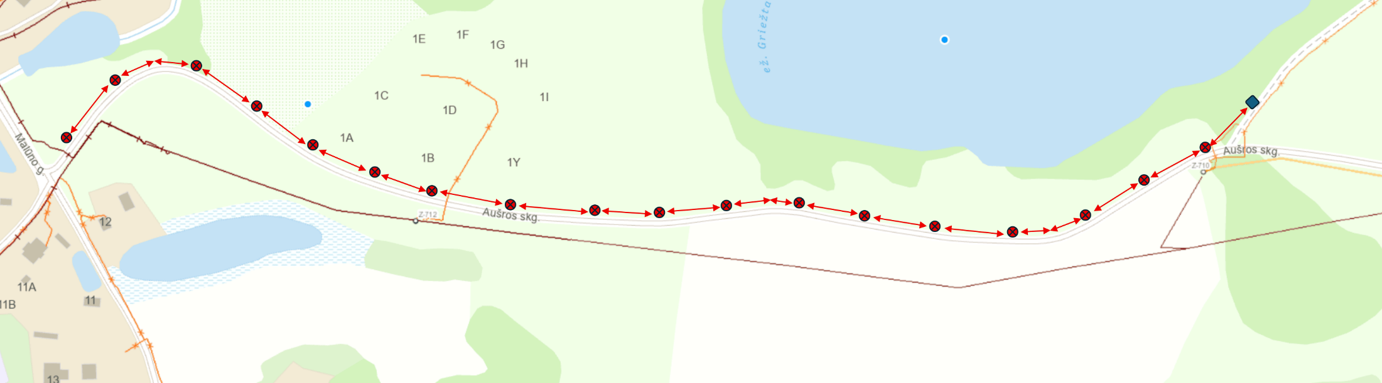
ORIENTACINIŲ KIEKIŲ MEDŽIAGŲ IR DARBŲ ŽINIARAŠTIS

Eil.  Nr. | Darbų pavadinimas | Mato vnt. | Kiekis
Medžiagų kiekių žiniaraštis
 | Apšvietimo valdymo kontroleris | kompl. | 1
 | Saugi į pamatą įleidžiama 8m apšvietimo atrama su viduje sumontuotu automatiniu 1F C6A jungikliu šviestuvui bei atsišakojimo gnybtynu | kompl. | 18
 | G/b pamatas saugiai 8 m atramai | vnt. | 18
 | Gembė 1m X 1m | vnt. | 18
 | LED tipo šviestuvai su 2x ZAGA valdikliais | kompl. | 18
 | Kabelis Al 5x25 mm² | m | 1035
 | Termosusitraukiančios pirštinės mova. Kabeliui 10- 35mm2. Komplekte su antgaliais | vnt. | 64
 | Kabelis Cu 3x1,5 mm² | m | 180
 | Apsauginis PEHD vamzdis, ∅63mm | m | 950
 | Signalinė kabelio juosta | m | 950
 | Apsauginis PEHD vamzdis, ø 75mm, skirtas klojimui  uždaru būdu. | m | 20
 | Dirbtinis įžemintuvas. Įžeminimo varža R≤10Ω. Susideda iš cinkuotų plieninių įžeminimo elektrodų (20/1500mm), cinkuotos plieninės juostos 30x4, jungčių. | kompl. | 33
Darbų kiekių žiniaraštis
1. | Duobių kasimas ir užpylimas. El. skydams, apšvietimo atramų pamatams, betranšėjiniam tinklų tiesimui. | vnt./m³ | 2/1,75
2. | Apšvietimo valdymo kontrolerio montavimas esamoje AVS spintoje | kompl. | 1
3. | Pamato saugiai apšvietimo atramai montavimas | vnt. | 18
4. | Metalinės saugios apšvietimo atramos montavimas su gembe | vnt. | 18
5. | Gnybtų ir automatinio jungiklio montavimas atramoje | vnt. | 18
6. | Šviestuvo montavimas atramoje | vnt. | 18
7. | ZAGA valdiklių montavimo darbai | vnt. | 36
8. | Kabelio tiesimas apšvietimo atramoje | m | 180
9. | Kabelio įvėrimas į atramą, skydą | vnt. | 36
10. | Kabelio Al 5x25 mm² galinės movos montavimas | vnt. | 36
11. | Tranšėjos 1-2 kabeliams kasimas ir užpylimas mechanizuotu būdu iki 1m gylio. | m | 1100
12. | Tranšėjos 1-2 kabeliams kasimas ir užpylimas rankiniu būdu iki 1m gylio. | m | 80
13. | Apsauginio vamzdžio klojimas tranšėjoje | m | 950
14. | Apsauginio vamzdžio klojimas uždaru betranšėju būdu | m | 20
15. | Kabelio tiesima  s apsauginiame vamzdyje | m | 970
16. | Vamzdžio galų sandarinimas | vnt. | 36
17. | Signalinės juostos klojimas | m | 950
18. | Grunto tankinimas | m³ | 315
19. | Vejos įrengimas iš augalinio sluoksnio, h-10cm, apsėjant žole | m² | 450
20. | Įžeminimo kontūro R≤10 Ω montavimas | kompl. | 18
21. | Kabelio izoliacijos varžos matavimas | vnt. | 36
22. | Fazinio ir nulinio laidų grandinės varžos matavimus | vnt. | 18
23. | Įžeminimo varžos matavimas | vnt. | 18
24. | Pereinamųjų varžų matavimas | vnt. | 36
25. | Atramų ir skydų ženklinimas | vnt. | 18
26. | Išpildomosios nuotraukos sudarymas | kompl. | 1

Techninėje specifikacijoje nurodyti medžiagų ir darbų kiekiai yra orientaciniai ir kiekių neatitikimai priskiriami Rangovo rizikai.

